**Angeles  City Science High School**

**Filipino 9**

Name:Paul Gerald D. Pare  Section:9 - Adenine

Gawain 3:

**PANUTO:** Gamit ang talahanayan sa ibaba, magsiyasat ng mga kulturang iyong napansin mula sa pagbabasa ng maikling kuwento na Niyebeng Itim. Gumamit ng ibang malinis na papel sa pagsagot.

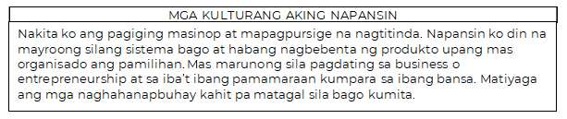

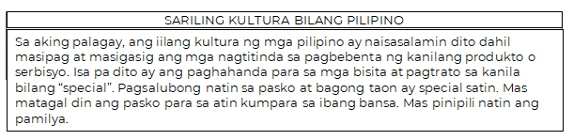Panuto: Gamit pa din ang talahayanan sa ibaba, magsiyasat ka naman ngayon ng mga sarili nating kultura bilang Pilipino. Gumamit ng ibang malinis na papel sa pagsasagot.

##### GAWAIN 4

**PANUTO:** Gamit ang Venn Diagram ngayon, paghambingin ang mga naitalang kultura mula sa nabasang kuwento na Niyebeng Itim at sariling kultura bilang Pilipino na iyong natala.

Gumamit ng ibang malinis na papel sa pagsagot.

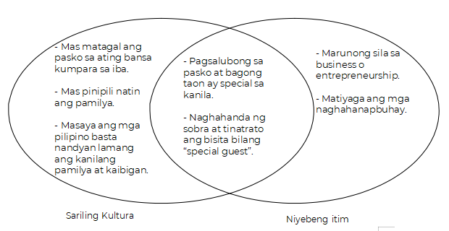

**Gawain 5**

**PANUTO:** Nabatid ng modyul na ito na sadyang nahinuha mo ang mga kulturang Pilipino sa nakaraang gawain. Sa puntong ito, pumili ng isang KULTURANG PILIPINO na pansin mo sa panahon ngayon ng pandemya. At isalarawan kung bakit hitik ito ngayon sa panahon ng pandemya. Gawan ito ng pagsasalaysay sa iyong malinis na sulatang papel.

